Casus meneer Pelikaan
Dit is de tweede casus waarmee je het klinisch redeneren gaat oefenen. Klinisch redeneren is een methode waarmee je kunt bepalen wat er met een zorgvrager aan de hand is en welke interventies er nodig zijn om het probleem aan te pakken. Redeneren wil zeggen; ‘zijn mening over iets ontwikkelen op basis van feiten of veronderstellingen’ (van Dale) en klinisch wil zeggen: ‘het ziekbed betreffend’ (van Dale)
Om de situatie van een zorgvrager goed in te kunnen schatten is het belangrijk dat je methodisch te werk gaat. Je kunt hierbij gebruik maken van onderstaand stappenplan.
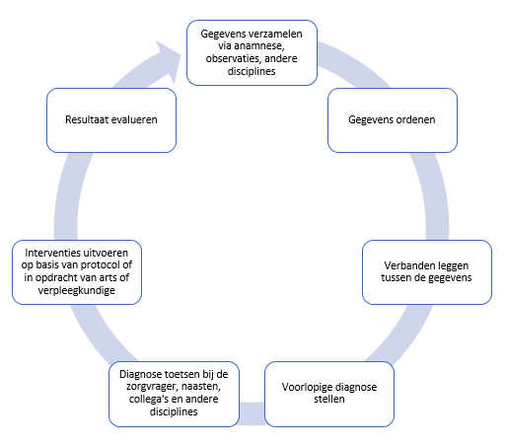

Casus meneer Pelikaan
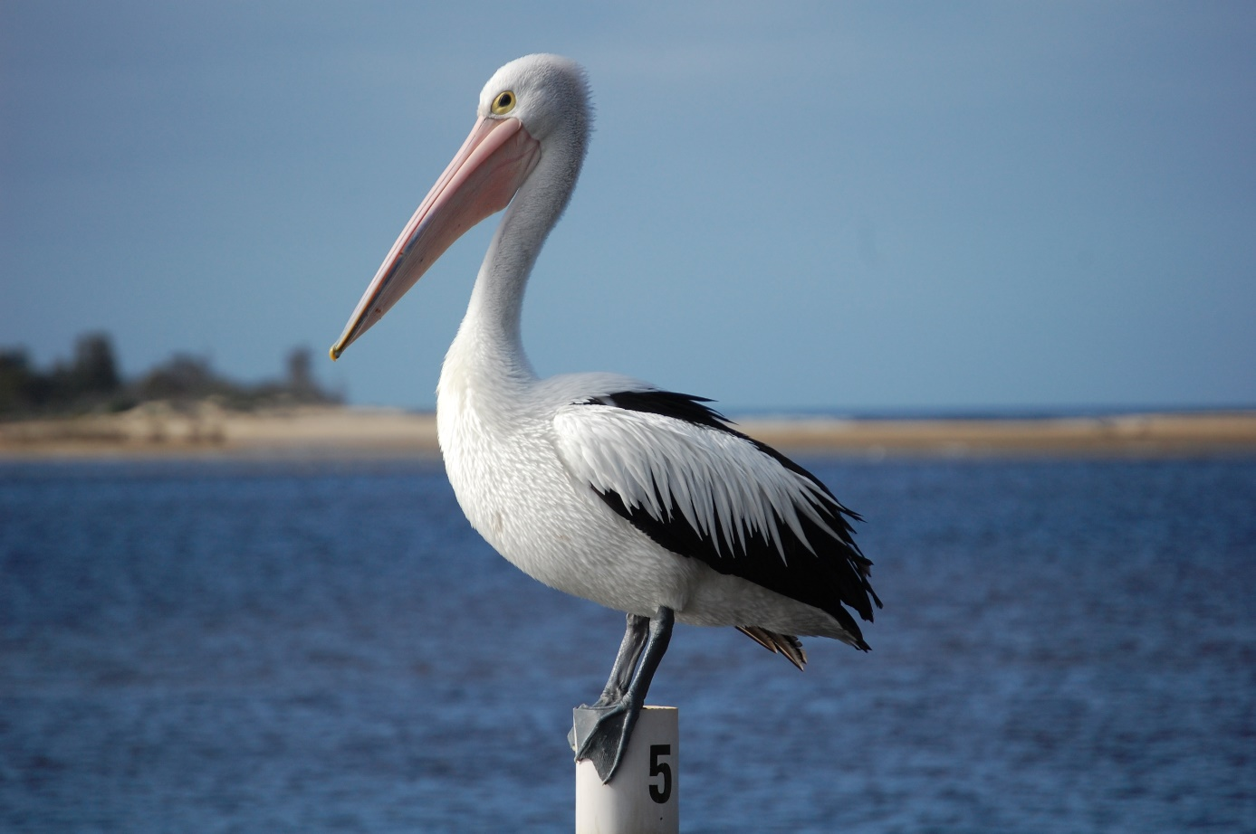
Meneer Pelikaan (85 jaar) woont op afdeling Saba van verzorgingshuis ‘ De Antillen’. Vijf jaar geleden heeft meneer Pelikaan een CVA doorgemaakt. Na een ziekenhuisopname en een lang verblijf in een revalidatiekliniek is meneer Pelikaan op afdeling Saba komen wonen. Voordat meneer Pelikaan in het verzorgingshuis kwam wonen, woonde hij met zijn vrouw in een ruime villa. Zijn vrouw woont daar nog steeds. Zij is niet in staat om de zorg voor haar man op zich te nemen. Meneer en mevrouw Pelikaan hebben één zoon. Het contact met hem is goed.
Mevrouw Pelikaan bezoekt haar man dagelijks. Meestal komt ze rond etenstijd zodat ze haar man kan helpen met eten. Mevrouw Pelikaan maakt zich zorgen om haar man. Hij eet slecht, krijgt een mager gezicht en hij is de laatste tijd behoorlijk benauwd.
Meneer Pelikaan heeft ten gevolge van de CVA een halfzijdige verlamming aan de linkerzijde van zijn lichaam. Hij kan wel lopen maar dit gaat moeizaam. De kans op vallen is groot. Doordat de CVA aan de rechterzijde van zijn hersenen zit heeft meneer Pelikaan geen afasie gekregen. Het valt de verzorgende op dat de algehele conditie van meneer Pelikaan achteruit gaat. Door de CVA heeft hij ook moeite met slikken. Het eten gaat de laatste tijd slecht en meneer Pelikaan valt af.
Vier maanden geleden is bij meneer Pelikaan ook de diagnose hartfalen gesteld. Meneer Pelikaan houdt hierdoor veel vocht vast. Eerst merkte je dat alleen doordat meneer Pelikaan dikke voeten heeft. De laatste dagen voelt hij zich ook toenemend benauwd.
Ademfrequentie: 13
Hartfrequentie: 50
Bloeddruk: 150/90
Bewustzijn: Alert
Temperatuur: 37.0
Saturatie: 90%
Gegevens verzamelen:
- Welke vragen zou je bij de anamnese aan meneer Pelikaan willen stellen?
- Wat valt op als je meneer Pelikaan verzorgt?
- Welke gegevens van andere disciplines zijn van belang bij de zorg voor meneer Pelikaan?
- Welke metingen ga je verrichten? Maak hierbij gebruik van de EWS
- Welke informatie verzamel je nog meer?
Orden de gegevens uit de casus
Leg verbanden tussen de gegevens
Stel een voorlopige diagnose. Maak hierbij gebruik van de PES (POS) structuur.
- Probleem:
- Oorzaak:
- Symptomen:
Diagnose toetsen bij de zorgvrager, naasten, collega’s en andere disciplines?
- Wat ga je vertellen en vragen aan de arts? Maak hierbij gebruik van de SBAR
Interventies uitvoeren op basis van protocol of in opdracht van de arts of de verpleegkundige
- Welke interventies verwacht je dat de arts of de verpleegkundige zal voorstellen? Waarom?
- Welke verzorgende interventies ga je uitvoeren? Waarom?
Resultaat evalueren
- Welke stappen ga je zetten om het resultaat te evalueren?

